**現在お住まいの住宅、または居住予定の既存住宅の**

**窓・ドアの断熱改修（リフォーム）**

**をされた方にえがおポイント「５,０００Ｐ」を発行します。**

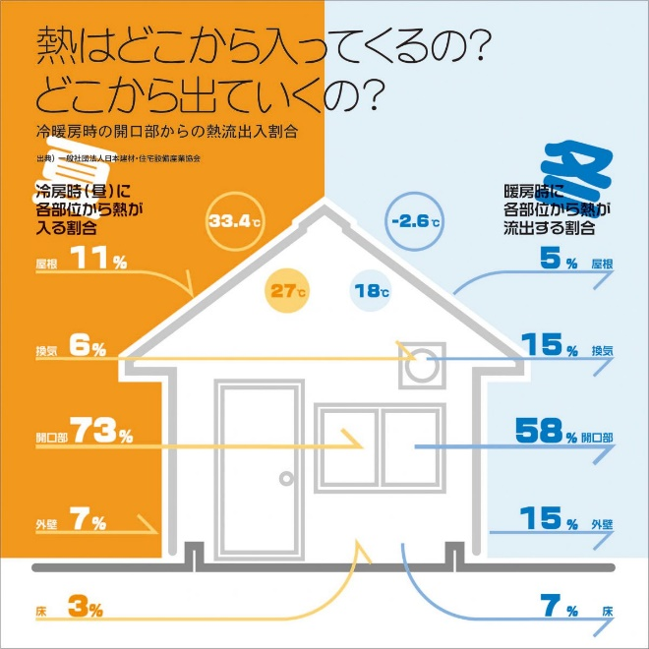

　冷房も暖房も、建物と外気との間で熱が移動する分だけエネルギーを使っています。

　移動する熱の半分以上は、窓やドアを経由しています。

　窓やドアの熱の出入りを止めれば、今お住まいの住宅でも、エネルギーの消費を効率的に抑えることができます。

対象となる方

**① 市内に居住※１する方**

**※１ 対象期間：令和６年４月１日以降の改修工事が対象**

**② 市内に移住※２する（した）方**

**※２ 対象期間：前年度の４月１日からの改修工事が対象**

対象となる住宅及び工事内容

**①②に加え、③④のどちらかを満たすこと（新築住宅は対象外です。）**

**① 市内に所在し、自ら居住または所有する住宅の改修工事（リフォーム）であること**

**② 窓やドア部分の断熱改修工事にかかる費用が、100,000円（税込）以上であること**

**③ 窓・ドアの断熱改修工事（リフォーム）で、複層ガラス（いわゆるペアガラス（トリプルガラス））を用いたものであること**

**④ 既存の窓に追加して窓を設置する改修工事（いわゆる内窓の設置）であること**

**① 窓・ドアの断熱改修（リフォーム）えがおポイント補助チケット交付申請書　※ 裏面に記入**

**② 断熱改修工事を行う住宅の位置図及び全体写真　※ 写真は、外観から当該住宅であることが分かるもの**

**③ 「工事費見積書」の原本**

**※ 窓やドア以外のリフォームと同時に行う場合、窓、ドアの断熱改修部分の工事費が分かるようにしてください。（諸経費等は他の工事費用との案分で算出します。）**

**※ 窓やドアのメーカーや製品の型番が記入されていること**

**④ 製品の性能（複層ガラスであること（内窓の設置を除く）が分かる書類（カタログ等）の写し）**

**⑤ 「領収書」の原本　※ 日付が令和６年４月１日以降のもの（市内に移住する（した）方の場合は、**

**前年の４月１日以降のもの）**

**⑥ 改修（リフォーム）工事箇所ごとの工事着手前と工事完了後の写真**

**⑦ 本人確認書類　※ 住所・氏名が確認できるもの（運転免許証、マイナンバーカードなど）**

**⑧ つれてってカード　※ お持ちでない方は、手続き時にカードを作ることができます。**

**注意） ・　補助の回数は年度内に一軒の住宅につき一回限りです。**

**・　店舗併用住宅の場合は、住宅部分の改修に限ります。**

**・　補助対象となる設備は、新品を設置する工事に限ります。**

**・　DIYなどで、部材を自ら購入して設置した場合にも、条件を満たしていれば対象となります。この場合、部材購入の際に、製品のメーカーや型番などが分かる明細等が必要となります。**

**・　外窓交換、窓ガラス交換、勝手口ドア交換、玄関ドア交換については、複層ガラスを使用している必要があります。**

**・　内窓設置については、必ずしも複層ガラスを使用している必要はありません。**

手続きに必要なもの



手続きの方法

**上記の①～⑧をご持参のうえ、市役所生活環境課窓口へ直接お越しください。**

**その場でポイントチケットを発行し、つれてってカードへ入力いたします。**

【お問い合わせ先】

**駒ヶ根市役所 生活環境課**

**環境保全係**

　TEL 0265-83-2111（内線541）



　　※ 予算がなくなり次第終了になります。

令和　　年　　月　　日

**窓・ドアの断熱改修（リフォーム）えがおポイント補助チケット交付申請書**

（申請先）駒ヶ根市役所 民生部 生活環境課

申請者　住　　所

　　　　ﾌ ﾘ ｶﾞ ﾅ

　　　　氏　　名

　　　　連絡先(電話)

次のとおり窓・ドアの断熱改修（リフォーム）をしたので、えがおポイント補助チケットを交付されるよう、関係書類を添えて申請します。なお、対象住宅の建築年月を確認するため、市が所有する固定資産の情報を閲覧することに同意します。

|  |  |  |  |  |
| --- | --- | --- | --- | --- |
| 対象住宅の住所 | 駒ヶ根市 | | | |
| 対象住宅の建築年月  または築年数※１ | 昭和・平成・令和　 年　 月 | | 築　　　　年 | |
| 改 修 場 所 | 居間　 ・ 　台所 　・ 　寝室 　・ 　バス・トイレ  　その他（　　　　　　　　　　　　　　　 ） | | | |
| 断熱改修工事の内容 | ・ 複層ガラス化（ガラスのみの取り換え・サッシの取り換え）  ・ 開口部の二重窓化　　　・ ドアの取り換え（複層ガラス使用）  ・ その他（　　　　　　　　　　　　　　　　　　　　　　） | | | |
| 窓・ドア部分の断熱改修に係る工事金額※２ | 円（税込） | 工事完了日 | | 令和　 年　 月　 日 |
| 持 参 書 類 | ① 断熱改修工事を行う住宅の位置図及び全体写真  　　　※　写真は外観から当該住宅であることが分かるもの  ②「工事費見積書」の原本　※ 窓・ドア部分の明細が分かるもの  　　　　　　　　　　　　　※ 確認後、返却いたします。  ③ 製品の性能（複層ガラスであること（内窓の設置を除く）が分かる書類（カタログ等）の写し）　※ 確認後、返却いたします。  ④「領収書」の原本　※ 日付が令和６年４月１日以降のもの（市内に移住  　　　　　　　　　　　　　する（した）方の場合は、前年の４月１日以降のもの）  　　　　　　　　　　※ 確認後、返却いたします。  ⑤ 改修（リフォーム）工事箇所ごとの工事着手前と工事完了後の写真  ⑥ 本人確認書類　※ 住所・氏名が確認できるもの  ⑦ つれてってカード　※ お持ちでない方は、新規発行いたします。 | | | |

※１　固定資産税の納税通知書に同封されている固定資産税 都市計画税 土地・家屋課税明細書等で確認できます。

※２　窓・ドア部分の断熱改修以外のリフォームと同時に実施した場合には、当該リフォーム部分は除いてください。その際の諸経費等は、対象部分とそれ以外の部分の按分により計算するものとします。

＊処理欄（記入しないでください。）

|  |  |  |  |  |
| --- | --- | --- | --- | --- |
| 受付 | 確認事項 | 交付 | ポイント入力 | 名簿記載 |
|  | □ 領収書確認（受付印押印）  □ 本人確認書類確認 |  | □ 当日入力済み  □ 後日入力案内 |  |